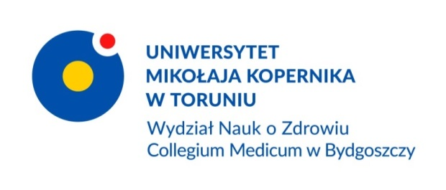

Uniwersytet Mikołaja Kopernika Collegium Medicum im. L. Rydygiera w Bydgoszczy prowadzi nabór na **bezpłatne** szkolenia specjalizacyjne w roku 2018, dofinansowane ze środków Ministerstwa Zdrowia:

- **pielęgniarstwo rodzinne dla pielęgniarek**

Przed zakończeniem szkolenia należy przedłożyć zaświadczenie o ukończeniu:

a) kursu specjalistycznego *Resuscytacja krążeniowo-oddechowa;*

b) kursu specjalistycznego *Wykonanie i interpretacja zapisu elektrokardiograficznego.*

Warunki o których mowa w ppkt a) i b) nie dotyczą pielęgniarek, które:

- są pielęgniarkami systemu w rozumieniu art.3 pkt.6 ustawy z dnia 8 września 2006r. *o Państwowym Ratownictwie Medycznym* (Dz. U. z 2013r. poz. 757, z późn. zm.) lub

- posiadają dyplom ratownika medycznego lub

- zaświadczenie o ukończeniu kursu Advanced Life Support (ALS)

**- pielęgniarstwo operacyjne dla pielęgniarek**

**- pielęgniarstwo ginekologiczno-położnicze dla położnych**

Przed zakończeniem szkolenia należy przedłożyć zaświadczenie o ukończeniu

a) kursu specjalistycznego w zakresie resuscytacji krążeniowo-oddechowej noworodka;

b) kursu specjalistycznego w zakresie leczenia ran

Zapisy na szkolenia odbywają się przez **platformę SMK** ( System Monitorowania Kształcenia).

Więcej informacji <https://smk.ezdrowie.gov.pl/> w zakładce Pomoc.

Do specjalizacji mogą przystąpić pielęgniarki lub położne, które:

1) posiadają prawo wykonywania zawodu;

2) pracowały w zawodzie co najmniej przez 2 lata w okresie ostatnich 5 lat;

3) zostały dopuszczone do specjalizacji po przeprowadzeniu postępowania kwalifikacyjnego za pośrednictwem Systemu Monitorowania Kształcenia

Przed zakończeniem trwania specjalizacji uczestnik musi

-posiadać kwalifikacje w zakresie badania fizykalnego, udokumentowane uwierzytelnioną kopią:

a) dyplomu uzyskania tytułu specjalisty po 2001 r. lub

b) zaświadczenia o ukończeniu kursu specjalistycznego *Wywiad i badanie fizykalne* lub

c) zaświadczenia o ukończeniu kursu z zakresu badania fizykalnego *Advanced Physical Assessment* lub

d) dyplomu uzyskania tytułu licencjata pielęgniarstwa, począwszy od naboru 2012/2013.

**Serdecznie zapraszamy na szkolenia**

**Informacji udziela Zakład Kształcenia Podyplomowego Pielęgniarek**

* drogą mailową na adres: [zkpodyppiel@cm.umk.pl](mailto:zkpodyppiel@cm.umk.pl)
* pocztą tradycyjną/osobiście na adres:  
  Uniwersytet Mikołaja Kopernika w Toruniu  
  Collegium Medicum im. L. Rydygiera w Bydgoszczy  
  Zakład Kształcenia Podyplomowego Pielęgniarek  
  ul. Techników 3, 85-801 Bydgoszcz
* **tel. 52 585-58-29**   
  **tel. 52 585-58-30**